Projekt systemu informatycznego
SmartDorm
System automatyzacji procesów kwaterowania, opłat oraz zgłaszania usterek w akademiku
Dokument zaliczeniowy — projekt systemu informatycznego

Jan Płoński
Nr albumu: ................
Lipiec 2026

1. Wprowadzenie

1.1. Cel dokumentu
Niniejszy dokument stanowi projekt techniczny systemu informatycznego SmartDorm — platformy automatyzującej procesy kwaterowania, naliczania opłat oraz obsługi zgłoszeń usterek w akademiku. Dokument opisuje przyjęty model architektoniczny wraz z uzasadnieniem, podział systemu na komponenty, konkretny stos technologiczny, infrastrukturę wdrożeniową, strategię przechowywania danych, sposób migracji i inicjalizacji bazy, specyfikację API, model komunikacji międzykomponentowej, integracje z systemami zewnętrznymi, zarządzanie stanem i błędami oraz mechanizmy uwierzytelniania i autoryzacji. Załącznikami do dokumentu są diagram architektury logicznej systemu (Załącznik A) oraz schemat bazy danych (Załącznik B).

1.2. Zakres funkcjonalny systemu
Zgodnie z wymaganiami system realizuje pięć głównych obszarów funkcjonalnych:
- Zarządzanie pokojami — administrator definiuje strukturę budynku: piętra, numery pokoi oraz liczbę miejsc w każdym pokoju.
- Proces kwaterowania — student po zalogowaniu składa wniosek o zakwaterowanie w konkretnym pokoju; system prezentuje dostępność miejsc w czasie rzeczywistym i chroni przed podwójną rezerwacją tego samego miejsca.
- System zgłoszeń (helpdesk) — mieszkaniec zgłasza usterkę (np. „zepsuty kran"), załącza zdjęcia i śledzi status naprawy od momentu przyjęcia zgłoszenia do jego zamknięcia.
- Moduł płatności — system generuje comiesięczne naliczenia za czynsz i media, a student ma wgląd w historię swoich wpłat i saldo konta.
- Powiadomienia — system informuje użytkowników o zbliżających się terminach płatności oraz o zmianach statusu zgłoszonych usterek.

1.3. Wymagania niefunkcjonalne
Kluczowe parametry jakościowe, które zdeterminowały decyzje projektowe:
- Dostępność — dostęp przez przeglądarkę internetową oraz urządzenia mobilne (podejście responsive + PWA).
- Bezpieczeństwo — dane osobowe studentów (PESEL, numer dowodu) muszą być szyfrowane w bazie danych; całość komunikacji odbywa się po TLS.
- Wydajność — system musi obsłużyć nagły skok ruchu rzędu 500 logowań w ciągu 5 minut w dniu otwarcia zapisów na pokoje, bez degradacji czasu odpowiedzi poniżej akceptowalnego poziomu (95. percentyl < 800 ms dla operacji odczytu).

2. Model architektoniczny

2.1. Analiza wariantów
Rozważono trzy warianty architektoniczne:
Kryterium | Monolit klasyczny | Modularny monolit | Mikroserwisy
Złożoność wdrożenia | niska | niska | wysoka
Koszt utrzymania | niski | niski | wysoki
Skalowalność | ograniczona | dobra (horyzontalna) | bardzo dobra
Spójność transakcyjna | pełna (ACID) | pełna (ACID) | trudna (sagi)
Ryzyko „big ball of mud" | wysokie | niskie | niskie
Zespół potrzebny do utrzymania | 1–2 os. | 1–2 os. | 4+ os.
Pełna architektura mikroserwisowa została odrzucona jako nieproporcjonalna do skali problemu: system obsługuje jeden akademik (docelowo kilka tysięcy użytkowników), a rozproszenie danych między serwisy skomplikowałoby transakcyjność kluczowego procesu kwaterowania (rezerwacja miejsca musi być atomowa). Z kolei klasyczny, niepodzielony monolit rodzi ryzyko splątania kodu w miarę rozwoju systemu.

2.2. Wybrany wariant: modularny monolit z asynchronicznymi workerami
Przyjęto architekturę modularnego monolitu (ang. modular monolith) opartą na architekturze warstwowej, z wydzielonym asynchronicznym workerem do zadań w tle. Oznacza to jeden wdrażalny artefakt aplikacyjny, wewnętrznie podzielony na moduły domenowe o jawnie zdefiniowanych granicach (osobne pakiety, komunikacja wyłącznie przez interfejsy publiczne modułów, egzekwowana narzędziem ArchUnit). Wewnątrz każdego modułu obowiązuje klasyczny podział warstwowy:
1. Warstwa prezentacji (API) — kontrolery REST, walidacja wejścia, mapowanie DTO.
2. Warstwa aplikacji — usługi realizujące przypadki użycia, granice transakcji.
3. Warstwa domeny — encje, reguły biznesowe (np. reguła „liczba zakwaterowanych ≤ liczba miejsc").
4. Warstwa infrastruktury — repozytoria JPA, klienci integracji zewnętrznych, publikacja zdarzeń.
Zalety tego podejścia w kontekście SmartDorm:
- proces kwaterowania korzysta z pełnych transakcji ACID w jednej bazie danych, co eliminuje problem podwójnych rezerwacji bez skomplikowanych protokołów rozproszonych;
- aplikacja jest bezstanowa (sesje w Redis, JWT), więc skaluje się horyzontalnie — na dzień otwarcia zapisów wystarczy zwiększyć liczbę replik;
- granice modułów pokrywają się z potencjalnymi przyszłymi mikroserwisami — jeżeli system urośnie (np. obsługa wielu akademików w wielu miastach), moduł płatności lub helpdesk można wydzielić bez przepisywania logiki.
Zadania niewymagające synchronicznej odpowiedzi (wysyłka powiadomień, comiesięczne naliczanie opłat, przetwarzanie webhooków płatności) są realizowane przez osobny proces workera konsumujący zdarzenia z kolejki komunikatów, co odciąża ścieżkę obsługi żądań HTTP.

3. Diagram komponentów i podział na moduły
Graficzne ujęcie architektury zawiera Załącznik A. System dzieli się na następujące główne komponenty techniczne:

3.1. Komponenty frontendowe
- Aplikacja WWW (SPA) — aplikacja jednostronicowa w React, serwowana jako statyczne pliki z Nginx; realizuje panele studenta, technika i administratora.
- Aplikacja mobilna (PWA) — ten sam kod frontendowy opakowany jako Progressive Web App (manifest, service worker, cache offline dla widoków odczytu), co spełnia wymóg dostępności na urządzeniach mobilnych bez utrzymywania osobnych aplikacji natywnych.

3.2. Komponenty backendowe (moduły monolitu)
Moduł | Odpowiedzialność | Zależności wewnętrzne
Pokoje i budynki | struktura budynku: piętra, pokoje, liczba miejsc, status pokoju | —
Kwaterowanie | wnioski, rezerwacja miejsc, dostępność w czasie rzeczywistym | Pokoje, Użytkownicy
Helpdesk | zgłoszenia usterek, załączniki, przepływ statusów, przydział technika | Użytkownicy, Pokoje
Płatności | naliczenia miesięczne, księgowanie wpłat, saldo, historia | Kwaterowanie
Powiadomienia | szablony wiadomości, wybór kanału, rejestr doręczeń | Użytkownicy
Użytkownicy | profil, role, synchronizacja z Keycloak i USOS | —
Raporty i administracja | obłożenie, zaległości, eksporty CSV | wszystkie (tylko odczyt)

3.3. Komponenty infrastrukturalne
- Nginx Ingress — punkt wejścia: terminacja TLS, load-balancing, limitowanie liczby żądań.
- Keycloak — zewnętrzny (względem monolitu) serwer tożsamości: logowanie, wydawanie tokenów, role.
- RabbitMQ — broker komunikatów dla zdarzeń domenowych.
- Worker powiadomień i rozliczeń — drugi artefakt wdrożeniowy (ten sam kod źródłowy, inny profil uruchomieniowy) konsumujący kolejki.
- PostgreSQL, Redis, MinIO — warstwa danych (opisana w rozdziale 6).

4. Stos technologiczny
Przyjęto następujące, konkretne wersje technologii (stan na moment projektowania; strategia aktualizacji: wersje LTS, podbicia minor co kwartał):
Obszar | Technologia | Wersja | Rola
Język backendu | Java (LTS) | 21 | logika serwerowa
Framework backendu | Spring Boot | 3.3.x | REST, DI, bezpieczeństwo
Serwer aplikacyjny | Tomcat (embedded) | 10.1 | kontener servletów w artefakcie
ORM / dostęp do danych | Hibernate / Spring Data JPA | 6.5 / 3.3 | mapowanie obiektowo-relacyjne
Migracje bazy | Flyway | 10.x | wersjonowanie schematu
Język frontendu | TypeScript | 5.5 | typowany kod kliencki
Framework frontendu | React | 18.3 | SPA / PWA
Budowanie frontendu | Vite | 5.x | bundling, dev-server
Baza danych | PostgreSQL | 16 | dane relacyjne
Cache / sesje | Redis | 7.2 | cache dostępności, rate-limit
Broker komunikatów | RabbitMQ | 3.13 | zdarzenia asynchroniczne
Storage obiektowy | MinIO (S3 API) | RELEASE.2024-xx | załączniki zgłoszeń
Serwer tożsamości | Keycloak | 25 | OAuth2 / OIDC / RBAC
Reverse proxy | Nginx | 1.26 | TLS, LB, rate-limiting
Odporność integracji | Resilience4j | 2.2 | retry, circuit breaker
Monitoring | Prometheus + Grafana | 2.53 / 11 | metryki, dashboardy
Śledzenie błędów | Sentry (self-hosted) | 24.x | agregacja wyjątków
Uzasadnienie kluczowych wyborów: Java 21 z wirtualnymi wątkami (Project Loom) pozwala obsłużyć dużą liczbę równoległych żądań I/O-bound (szczyt logowań) bez przechodzenia na programowanie reaktywne; PostgreSQL 16 zapewnia transakcyjność, blokady wierszowe potrzebne przy rezerwacji miejsc oraz rozszerzenie pgcrypto do szyfrowania danych osobowych; React + PWA realizuje wymóg dostępności mobilnej jednym kodem.

5. Infrastruktura wdrożeniowa

5.1. Konteneryzacja i orkiestracja
Wszystkie komponenty są konteneryzowane (Docker 26, obrazy budowane wieloetapowo: etap budowania Maven/Vite, etap uruchomieniowy na eclipse-temurin:21-jre-alpine). Orkiestrację zapewnia Kubernetes 1.30 w wariancie zarządzanym u dostawcy chmurowego (klaster w regionie UE ze względu na RODO; projekt jest agnostyczny względem dostawcy — wymagane są jedynie usługi: managed Kubernetes, managed PostgreSQL, storage klasy S3).
Struktura wdrożenia w klastrze:
- Deployment smartdorm-api — bezstanowa aplikacja główna; bazowo 2 repliki, HPA (Horizontal Pod Autoscaler) skalujący do 8 replik przy CPU > 70% lub > 150 żądaniach/s na pod.
- Deployment smartdorm-worker — 2 repliki konsumenta kolejek (skalowanie po długości kolejki, KEDA).
- StatefulSet / usługi zarządzane — PostgreSQL jako usługa zarządzana z repliką odczytu i automatycznym failoverem; Redis i RabbitMQ jako StatefulSety z persystencją; MinIO w trybie rozproszonym (4 węzły) lub zamiennie bucket S3 dostawcy.
- Ingress-Nginx — TLS 1.3 (certyfikaty Let's Encrypt odnawiane przez cert-manager), limit 20 żądań/s na adres IP dla endpointów logowania.

5.2. Środowiska i CI/CD
Utrzymywane są trzy środowiska: dev (jednowęzłowy klaster, dane syntetyczne), staging (kopia produkcji, anonimizowane dane) i produkcja. Potok CI/CD (GitHub Actions):
1. build + testy jednostkowe i integracyjne (Testcontainers z PostgreSQL i RabbitMQ),
2. analiza statyczna (SonarQube, skan zależności OWASP Dependency-Check, skan obrazów Trivy),
3. publikacja obrazu do rejestru z tagiem SHA,
4. wdrożenie na staging (Argo CD, model GitOps) + testy dymne,
5. ręczna promocja na produkcję (strategia rolling update, możliwość natychmiastowego rollbacku do poprzedniej rewizji).

5.3. Obsługa szczytu ruchu (500 logowań / 5 minut)
Szczyt zapisów obsługiwany jest przez: (a) prealokację replik — w dniu otwarcia zapisów minimalna liczba replik API podnoszona jest planowo do 6; (b) cache dostępności pokoi w Redis (odczyty nie obciążają PostgreSQL); (c) kolejkowanie operacji zapisu wniosków przy przeciążeniu (backpressure z limitem czasu); (d) rate-limiting na Ingress chroniący przed nadmiarowym odpytywaniem. Logowanie realizuje Keycloak w osobnym podzie (2 repliki), więc szczyt uwierzytelnień nie konkuruje o zasoby z logiką biznesową.

6. Strategia przechowywania danych

6.1. Dane relacyjne — PostgreSQL
Głównym magazynem danych jest PostgreSQL 16. Schemat (Załącznik B) obejmuje m.in. tabele: uzytkownicy, budynki, pietra, pokoje, wnioski_kwaterunkowe, zakwaterowania, zgloszenia, zalaczniki_zgloszen, naliczenia, wplaty, powiadomienia oraz zdarzenia_outbox. Kluczowe decyzje:
- Klucze główne UUID v7 — bezpieczne w URL-ach API (brak enumeracji zasobów), a zarazem quasi-sekwencyjne (przyjazne dla indeksów B-tree).
- Szyfrowanie danych wrażliwych — kolumny pesel_enc i nr_dowodu_enc przechowują szyfrogram AES-256-GCM; szczegóły w rozdziale 12.3.
- Integralność procesu kwaterowania — ograniczenie unikalności UQ (zakwaterowanie_id, okres) w naliczeniach zapobiega podwójnemu naliczeniu za ten sam miesiąc, a kontrola pojemności pokoju odbywa się w transakcji z blokadą SELECT ... FOR UPDATE na wierszu pokoju.
- Indeksy — m.in. częściowy indeks na zakwaterowania(pokoj_id) WHERE status = 'aktywne' (szybkie liczenie wolnych miejsc) oraz indeks na naliczenia(status, termin_platnosci) (wyszukiwanie zaległości przez worker powiadomień).

6.2. Pliki — storage obiektowy
Załączniki zgłoszeń (zdjęcia usterek, do 10 MB, formaty JPEG/PNG/HEIC) nie trafiają do bazy relacyjnej, lecz do storage obiektowego zgodnego z S3 (MinIO). W bazie przechowywany jest wyłącznie klucz obiektu i metadane (zalaczniki_zgloszen). Wysyłka odbywa się bezpośrednio z przeglądarki przez pre-signed URL (ważny 15 minut), dzięki czemu duże pliki nie przechodzą przez aplikację. Pobieranie analogicznie — API generuje pre-signed URL tylko dla uprawnionych użytkowników. Obiekty są wersjonowane, a cykl życia usuwa załączniki zgłoszeń zamkniętych po 24 miesiącach.

6.3. Cache i dane ulotne — Redis
Redis 7.2 pełni trzy role: (1) cache dostępności pokoi — mapa „pokój → liczba wolnych miejsc" odświeżana zdarzeniami domenowymi, z TTL 30 s jako zabezpieczeniem przed dryfem; (2) magazyn stanu ratelimitera i krótkotrwałych blokad idempotencyjnych; (3) cache sesyjnych metadanych UI (np. treść ogłoszeń administracji). Cache jest wyłącznie optymalizacją — źródłem prawdy zawsze pozostaje PostgreSQL, a operacja rezerwacji miejsca nigdy nie ufa wartości z cache.

6.4. Kopie zapasowe i retencja
PostgreSQL: ciągła archiwizacja WAL + pełny zrzut nocny; RPO 5 minut, RTO 1 godzina; kopie szyfrowane i replikowane do drugiego regionu; test odtwarzania raz na kwartał. MinIO: replikacja między strefami. Dane osobowe studentów po wygaśnięciu umowy zakwaterowania są po 5 latach anonimizowane (wymóg retencyjny rozliczeń), co realizuje cykliczne zadanie workera.

7. Migracja i inicjalizacja danych

7.1. Wersjonowanie schematu
Schemat bazy jest w całości zarządzany przez Flyway — każdy przyrost to niemodyfikowalny skrypt V<nr>__opis.sql w repozytorium, wykonywany automatycznie przy starcie aplikacji (na produkcji: w osobnym kroku potoku wdrożeniowego, przed podmianą wersji). Obowiązuje zasada zgodności wstecznej o jedną wersję (expand–contract): najpierw dodajemy nowe kolumny/tabele, wdrażamy kod czytający oba warianty, dopiero po pełnym wdrożeniu usuwamy stare struktury. Umożliwia to wdrożenia rolling bez okna serwisowego.

7.2. Zasilenie początkowe
Inicjalizacja nowej instancji przebiega w trzech krokach:
1. Migracje strukturalne — Flyway tworzy pełny schemat wraz ze słownikami (statusy, priorytety, typy powiadomień jako typy ENUM).
2. Import struktury budynku — administrator wgrywa plik CSV (piętro, numer pokoju, liczba miejsc) przez dedykowany endpoint POST /api/v1/admin/import/pokoje; import jest transakcyjny, walidowany (duplikaty numerów, wartości ujemne) i idempotentny — ponowne wgranie tego samego pliku nie tworzy duplikatów (upsert po kluczu naturalnym budynek+numer).
3. Import użytkowników — konta studentów są zakładane na podstawie eksportu z systemu uczelni USOS (rozdział 10.4); pierwsze hasło ustawiane jest linkiem aktywacyjnym, system nigdy nie przechowuje haseł tymczasowych.
Środowiska dev/staging otrzymują dodatkowo dane syntetyczne (generator: 2 budynki, 400 pokoi, 1000 studentów, historia 12 miesięcy naliczeń) uruchamiany wyłącznie poza produkcją (profil aplikacji seed).

8. Specyfikacja API

8.1. Protokół i konwencje
Interfejs publiczny to REST po HTTPS z JSON (UTF-8), opisany kontraktem OpenAPI 3.1 (kontrakt generowany z kodu i publikowany jako Swagger UI na środowiskach nieprodukcyjnych). Wybrano REST zamiast GraphQL/gRPC, ponieważ: klientami są wyłącznie własne aplikacje o przewidywalnych widokach danych, REST ma najniższy próg wejścia i najlepsze wsparcie cache/narzędzi, a gRPC nie jest naturalny dla przeglądarki. Konwencje:
- wersjonowanie w ścieżce: /api/v1/...; zmiany łamiące wyłącznie w nowej wersji;
- rzeczowniki w liczbie mnogiej, identyfikatory UUID: /api/v1/zgloszenia/{id};
- paginacja kursorowa (?cursor=...&limit=50), filtrowanie parametrami zapytania;
- pola JSON w camelCase, daty w ISO 8601 (UTC);
- nagłówek Idempotency-Key wymagany dla operacji tworzących płatności i wnioski.

8.2. Kluczowe endpointy
Metoda i ścieżka | Opis | Role
GET /api/v1/pokoje?status=dostepny | lista pokoi z liczbą wolnych miejsc (czas rzeczywisty) | student, admin
POST /api/v1/wnioski | złożenie wniosku o zakwaterowanie w pokoju | student
PATCH /api/v1/wnioski/{id} | decyzja: przyjęcie / odrzucenie wniosku | admin
GET /api/v1/moje/zakwaterowanie | bieżące zakwaterowanie studenta | student
POST /api/v1/zgloszenia | zgłoszenie usterki (z referencjami załączników) | student
POST /api/v1/zgloszenia/{id}/zalaczniki | wydanie pre-signed URL do wysyłki zdjęcia | student
PATCH /api/v1/zgloszenia/{id}/status | zmiana statusu naprawy | technik, admin
GET /api/v1/moje/naliczenia | naliczenia i saldo studenta | student
POST /api/v1/platnosci | inicjacja płatności online (przekierowanie do PayU) | student
POST /api/v1/webhooks/payu | webhook potwierdzenia płatności (podpisany) | system
POST /api/v1/admin/import/pokoje | import struktury budynku z CSV | admin
GET /api/v1/admin/raporty/obłozenie | raport obłożenia budynku | admin

8.3. Format błędów
Błędy zwracane są w formacie RFC 9457 (Problem Details for HTTP APIs) — application/problem+json z polami type, title, status, detail, traceId oraz, dla błędów walidacji (422), tablicą errors[{field, code, message}]. Kody: 400 (składnia), 401 (brak/nieważny token), 403 (brak uprawnień), 404 (zasób nie istnieje lub nie należy do użytkownika), 409 (konflikt biznesowy, np. brak wolnych miejsc), 422 (walidacja), 429 (rate-limit, z nagłówkiem Retry-After), 5xx (błędy serwera — bez ujawniania szczegółów wewnętrznych).

9. Komunikacja międzykomponentowa

9.1. Komunikacja synchroniczna
Ścieżka żądania użytkownika jest w pełni synchroniczna: klient → Nginx → API (REST). Wewnątrz monolitu moduły komunikują się przez wywołania metod interfejsów publicznych (w jednej transakcji bazodanowej tam, gdzie wymaga tego spójność — np. przyjęcie wniosku tworzy zakwaterowanie i aktualizuje status pokoju atomowo). Synchronicznie realizowane są wyłącznie operacje, których wynik użytkownik musi znać natychmiast.

9.2. Komunikacja asynchroniczna — zdarzenia domenowe
Wszystkie skutki uboczne przeniesiono do modelu publikuj–subskrybuj na RabbitMQ (exchange typu topic smartdorm.events). Główne zdarzenia:
Zdarzenie | Producent | Konsument | Skutek
wniosek.przyjety | Kwaterowanie | Powiadomienia | e-mail/push do studenta
zgloszenie.status.zmieniony | Helpdesk | Powiadomienia | powiadomienie mieszkańca
naliczenie.utworzone | Płatności (worker) | Powiadomienia | informacja o kwocie i terminie
naliczenie.termin.zbliza_sie | Płatności (harmonogram) | Powiadomienia | przypomnienie T-3 dni
wplata.zaksiegowana | Płatności | Powiadomienia, Raporty | potwierdzenie, aktualizacja salda
zakwaterowanie.zakonczone | Kwaterowanie | Płatności | zamknięcie naliczeń
Publikacja zdarzeń używa wzorca transactional outbox: zdarzenie zapisywane jest w tabeli zdarzenia_outbox w tej samej transakcji co zmiana biznesowa, a osobny relay publikuje je do RabbitMQ i oznacza jako opublikowane. Gwarantuje to, że żadne zdarzenie nie zginie ani nie zostanie wyemitowane dla wycofanej transakcji. Konsumenci są idempotentni (deduplikacja po identyfikatorze zdarzenia), ponieważ obowiązuje semantyka dostarczenia at-least-once. Kolejki mają skonfigurowane DLQ (dead letter queue) — komunikat po 5 nieudanych próbach (z wykładniczym odstępem) trafia do kolejki martwej i generuje alert.

10. Integracje zewnętrzne

10.1. Bramka płatności (PayU)
Płatności online realizuje PayU (REST API v2.1). Przepływ: API tworzy zamówienie (POST /orders, z extOrderId = UUID naliczenia — idempotencja po stronie bramki), student jest przekierowywany na stronę płatności, a potwierdzenie wraca podpisanym webhookiem na POST /api/v1/webhooks/payu. Weryfikowana jest sygnatura (HMAC z kluczem sklepu), kwota i waluta; webhook jest przetwarzany idempotentnie (unikalny id_transakcji w tabeli wplaty). Uzupełniająco worker cyklicznie odpytuje status transakcji zainicjowanych, dla których webhook nie dotarł w 30 minut. Przelewy tradycyjne księguje ręcznie rola księgowości.

10.2. E-mail
Wysyłka e-maili przez SMTP z relayem SendGrid (API key, TLS). Szablony wiadomości (Thymeleaf) wersjonowane w repozytorium. Obsługiwane są zwrotki (bounce) — po dwóch twardych zwrotkach adres jest oznaczany jako niedostarczalny i administrator otrzymuje raport.

10.3. Powiadomienia push i SMS
Powiadomienia push do PWA realizuje Firebase Cloud Messaging (Web Push); tokeny urządzeń przechowywane per użytkownik, unieważniane przy wylogowaniu. SMS (opcjonalny kanał dla krytycznych powiadomień o zaległościach) — bramka SMSAPI po REST. Wybór kanałów per typ powiadomienia konfiguruje użytkownik w profilu.

10.4. System uczelniany (USOS)
Tożsamość studentów pochodzi z uczelni: nocna synchronizacja pobiera z USOS API listę studentów uprawnionych do zakwaterowania (numer albumu, imię, nazwisko, status studenta). Rekordy są dopasowywane po numerze albumu; studenci, którzy utracili status, są oznaczani jako nieaktywni (co blokuje logowanie, ale zachowuje historię rozliczeń). Integracja jest odporna na niedostępność USOS — synchronizacja jest zadaniem wsadowym z retry, a jej awaria nie wpływa na działanie systemu.

11. Zarządzanie stanem i błędami

11.1. Stan aplikacji
Aplikacja API jest bezstanowa: nie używa sesji serwletowych, cały kontekst żądania niesie token JWT, a stan współdzielony (cache, rate-limit, blokady) trzymany jest w Redis. Dzięki temu awaria lub restart dowolnej repliki jest niezauważalny dla użytkownika, a skalowanie nie wymaga session affinity.

11.2. Spójność danych i współbieżność
- Transakcje — granice transakcji na poziomie usług aplikacyjnych; rezerwacja miejsca: SELECT ... FOR UPDATE na pokoju → walidacja pojemności → utworzenie zakwaterowania → aktualizacja statusu pokoju; wszystko albo nic.
- Blokowanie optymistyczne — encje edytowalne równolegle (wnioski, zgłoszenia) mają kolumnę wersja; konflikt zwraca 409 z instrukcją odświeżenia widoku.
- Idempotencja zapisu — nagłówek Idempotency-Key + klucz w Redis (TTL 24 h) chroni przed podwójnym utworzeniem wniosku/płatności przy ponowieniu żądania przez klienta.

11.3. Obsługa wyjątków i degradacja
Globalny handler wyjątków mapuje wyjątki domenowe (BrakWolnychMiejsc, NaliczenieJuzOplacone) na odpowiedzi Problem Details; wyjątki nieoczekiwane logowane są z pełnym stosem i traceId, a klient dostaje generyczne 500. Integracje zewnętrzne opakowane są w Resilience4j: timeout (2 s), retry z jitterem dla błędów przejściowych oraz circuit breaker — po przekroczeniu progu błędów wywołania są odcinane, a system degraduje się kontrolowanie: przy awarii PayU student widzi komunikat i numer rachunku do przelewu; przy awarii FCM powiadomienia trafiają tylko na e-mail; przy awarii Redis system działa bez cache (wolniej, ale poprawnie).

11.4. Sytuacje awaryjne i obserwowalność
Każda replika wystawia sondy liveness/readiness (Kubernetes restartuje zawieszone pody i wyłącza z ruchu niegotowe). Metryki (RED: rate, errors, duration; długości kolejek; lag konsumentów) zbiera Prometheus, dashboardy i alerty (np. wzrost 5xx > 1%, kolejka DLQ niepusta, opóźnienie replikacji bazy) obsługuje Grafana/Alertmanager; wyjątki agreguje Sentry z powiązaniem po traceId (OpenTelemetry). Scenariusz awarii bazy: automatyczny failover na replikę (RTO ≤ 60 s), aplikacja ponawia przerwane transakcje odczytu, a operacje zapisu zwracają 503 z Retry-After do czasu przełączenia.

12. Uwierzytelnianie i autoryzacja

12.1. Uwierzytelnianie — OAuth2 / OIDC
Uwierzytelnianie realizuje Keycloak 25 jako serwer OAuth2/OpenID Connect. Aplikacje klienckie używają przepływu Authorization Code z PKCE (zalecany dla SPA). Po zalogowaniu klient otrzymuje: access token (JWT, RS256, TTL 10 min) oraz refresh token (TTL 12 h, rotowany przy każdym użyciu, unieważniany przy wylogowaniu). API waliduje podpis tokenu lokalnie (klucze publiczne z JWKS, cache), więc weryfikacja nie wymaga wywołania Keycloak przy każdym żądaniu. Dla kont administracyjnych i księgowości wymuszone jest 2FA (TOTP). Polityka haseł: min. 12 znaków, blokada konta po 5 nieudanych próbach (ochrona przed credential stuffing wspierana rate-limitingiem na Ingress).

12.2. Autoryzacja — RBAC
Model RBAC (Role-Based Access Control) z rolami przenoszonymi w tokenie (claim roles):
Rola | Uprawnienia
STUDENT | własne wnioski, zgłoszenia, naliczenia i płatności; podgląd dostępności pokoi
TECHNIK | odczyt i zmiana statusu przydzielonych zgłoszeń; brak dostępu do płatności
KSIEGOWOSC | naliczenia, księgowanie wpłat, raporty finansowe; bez edycji zgłoszeń
ADMIN | struktura budynku, decyzje kwaterunkowe, zarządzanie użytkownikami, pełne raporty
Autoryzacja jest egzekwowana dwuwarstwowo: deklaratywnie na endpointach (@PreAuthorize) oraz w warstwie domeny przez kontrolę własności zasobu — student nigdy nie odczyta cudzego naliczenia, bo każde zapytanie repozytorium filtruje po identyfikatorze podmiotu z tokenu (zapobiega to podatnościom klasy IDOR/BOLA). Zasada minimalnych uprawnień obowiązuje też technicznie: aplikacja łączy się z bazą kontem bez praw DDL, a webhooki mają osobne, niepersonalne poświadczenia.

12.3. Ochrona danych osobowych
Zgodnie z wymaganiem bezpieczeństwa dane wrażliwe (PESEL, numer dowodu) są szyfrowane na poziomie aplikacji algorytmem AES-256-GCM przed zapisem do bazy (kolumny BYTEA); klucz szyfrujący (KEK/DEK z rotacją roczną) przechowywany jest w sejfie sekretów (HashiCorp Vault / secrets zarządzane u dostawcy), nigdy w kodzie ani konfiguracji repozytorium. Dodatkowo: szyfrowanie dysków bazy (at rest), TLS 1.3 dla całego ruchu (in transit), maskowanie PESEL w interfejsie (widoczne 4 ostatnie cyfry), pełny audit log operacji na danych osobowych oraz brak danych wrażliwych w logach aplikacyjnych (filtry serializacji). Kopie zapasowe dziedziczą szyfrowanie. Rozwiązanie realizuje zasady privacy by design i minimalizacji danych RODO.

13. Podsumowanie
Zaprojektowany system SmartDorm łączy prostotę utrzymania (jeden modularny artefakt, jedna baza danych, transakcje ACID w krytycznym procesie kwaterowania) z cechami architektur rozproszonych tam, gdzie przynoszą realną wartość: bezstanowe API skalowane horyzontalnie na szczyt zapisów, asynchroniczne zdarzenia z gwarancjami dostarczenia (outbox + idempotentni konsumenci) oraz odporne integracje zewnętrzne (circuit breaker, degradacja kontrolowana). Bezpieczeństwo danych osobowych zapewnia szyfrowanie aplikacyjne AES-256-GCM, OAuth2/OIDC z RBAC i kontrolą własności zasobów. Architektura pozostawia otwartą ścieżkę ewolucji: granice modułów pokrywają się z potencjalnymi przyszłymi mikroserwisami, co pozwoli systemowi rosnąć wraz z liczbą obsługiwanych akademików bez rewolucji technologicznej.

Załącznik A. Diagram architektury logicznej systemu
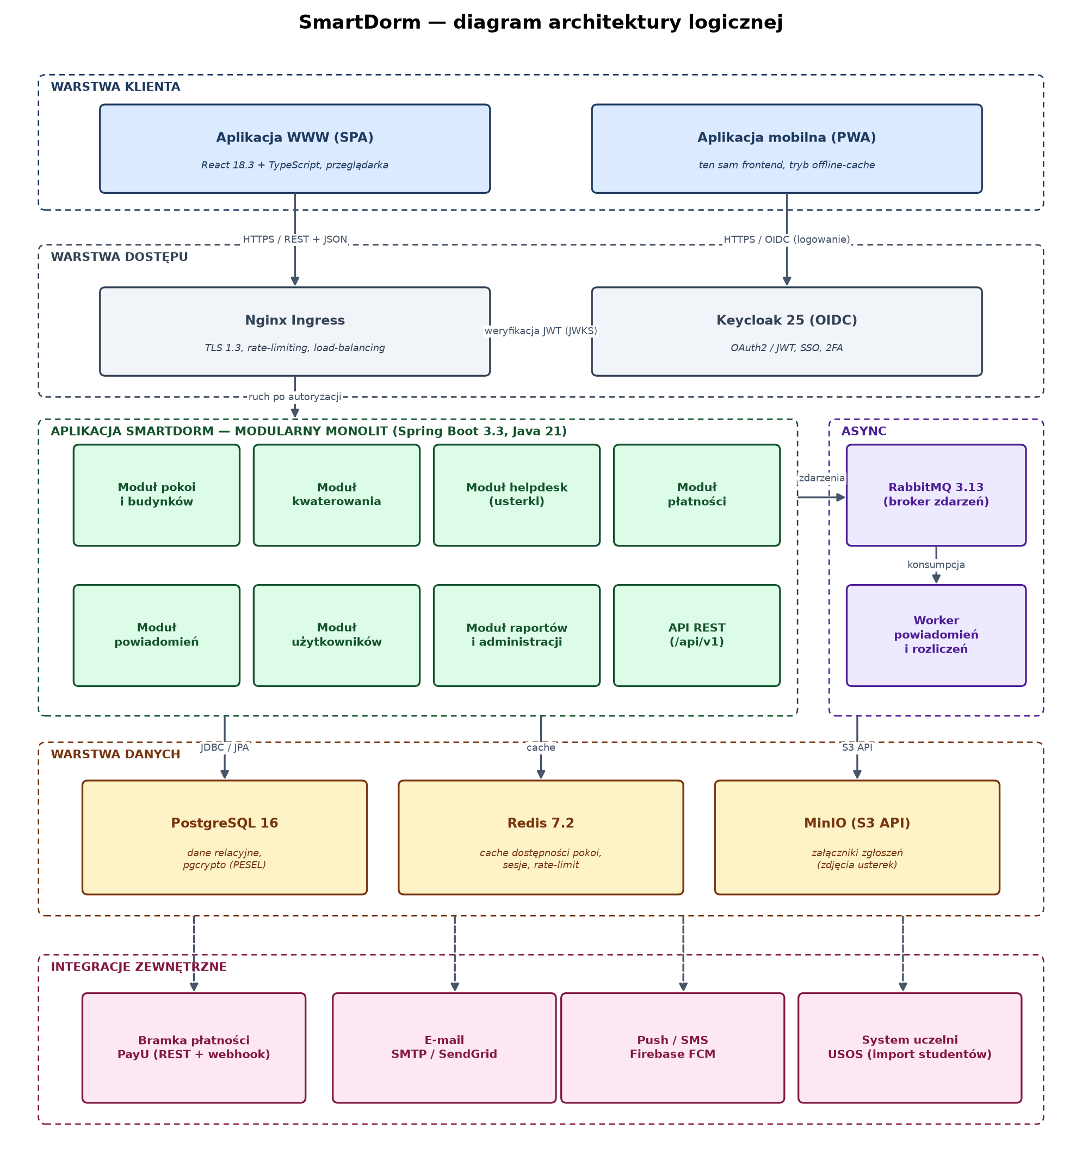
Diagram architektury logicznej systemu SmartDorm

Załącznik B. Schemat bazy danych
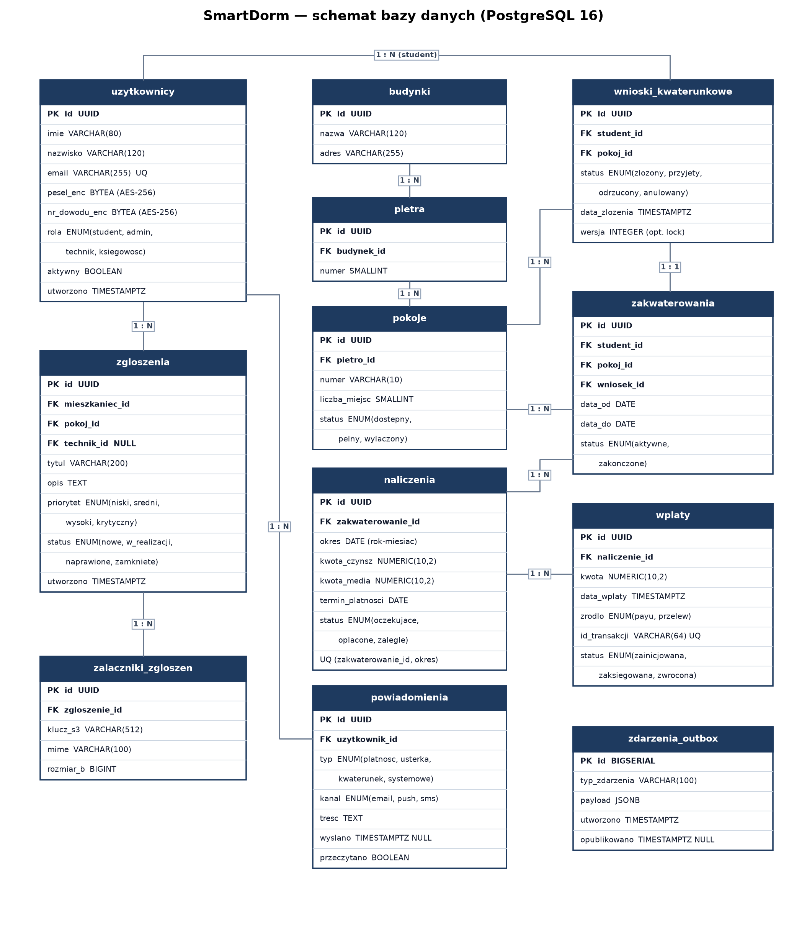
Schemat bazy danych systemu SmartDorm (PostgreSQL 16)

